Galerie La Ferronnerie
Brigitte Négrier
40, rue de la Folie-Méricourt
F-75011 Paris +33 (0)1 78 01 13 13
www.galerielaferronnerie.fr
mardi à vendredi : 14h-19h, samedi : 13h-19h
Membre du Comité Professionnel des Galeries d’Art

Laurence Papouin Pascal Seiler Soizic Stokvis

Déploiements

vernissage mercredi 27 janvier 2016, 18h à 21h30
exposition du 27 janvier au 27 février 2016

Nos meilleurs vœux pour 2016

Soizic Stokvis, sans titre, 2015, 35x86 cm

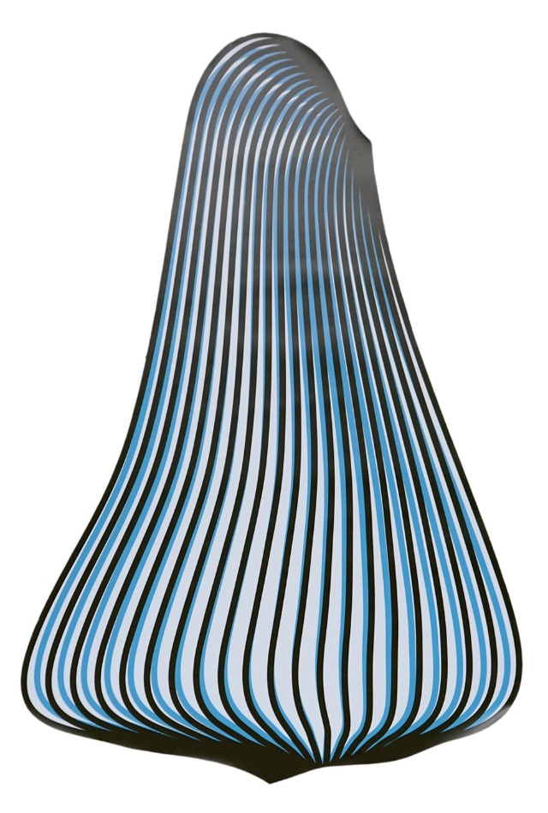

Pascal Seiler, sans titre, 2015, 120x80 cm Laurence Papouin, sans titre (détail), 2015

Pour Déploiements, Laurence Papouin, Pascal Seiler et Soizic Stokvis actualisent des langages picturaux tels l’optical art, évoquent parfois subtilement les découpages de Matisse, ou travaillent sur la matière même de la peinture afin de lui conférer un statut plus sculptural. Il s’agit d’une mise en espace de la peinture, comme pour sortir du cadre devenu trop étroit du tableau.

Laurence Papouin

‘Une peinture couche sur couche : dans une tradition picturale, c’est ce que Laurence Papouin réalise à l’acrylique sur des supports plastiques. Ces strates sèchent les unes sur les autres puis elle extrait, décolle et détache de leur support ce qui forme une épaisseur de peinture. Une résine, appliquée ensuite, lui permet de donner à ces matières qu’elle suspend à un point d’accroche une allure moins figée, en insistant davantage sur les plis qu’elle peut modeler. Sans l’utilisation de la résine, la peinture adopterait la forme que lui impose son propre poids. Elle se comporterait comme une forme molle que l’on aurait suspendue et qui s’affaisserait pli par pli à partir de son point d’attache.
À cette forme donnée par les propriétés du support, l’artiste impulse un mouvement, une tension. Dans ses premières œuvres, elle cherche à peindre en débordant du cadre. Puis, très vite, c’est le support lui-même qui se transforme. La peinture, laissée seule, devient matière à façonner, à travailler, à sculpter.’
Laurence Papouin réalise des peaux, des tissus qui s’affaissent – des corps qui tombent – qu’elle travaille comme une matière. Elle y ajoute des motifs de nappes, de drapeaux ou de matières minérales, auxquels elle donne un aspect brillant, coloré, attrayant.’
Extrait du texte de Marion Daniel, catalogue du prix Novembre à Vitry, 2012

Pascal Seiler (Suisse)

Les oeuvres de Pascal Seiler, qui vit et travaille entre Gampel et Zürich (Suisse), jouent en permanence avec le trouble de la perception. Après avoir longtemps recouvert d’une trame serrée -de peinture, de fils- des paysages, il recompose depuis quelque temps à l’aide de différents media ces trames/réseaux en superposant les couleurs, en déformant des figures simples. Se détachant de la toile plane, il travaille aujourd’hui à créer des volumes par le biais d’effets optiques et de superpositions. Il diversifie également les supports, donnant ainsi une matérialité sculpturale à ses œuvres.

Soizic Stokvis

‘Pour mes nouvelles pièces, initiées à la suite d’une commande pour un Leporello*, il m’a semblé important comme lors de mes interventions in situ, de sortir du cadre et de « déborder » de l’ordonnance informatique, de créer un jeu visuel tridimensionnel par des découpes et collages. Présentée à plat ou en déploiement, la forme d'écriture qui en est issue, abstraite et libre, induit à son tour une liberté d’interprétation du spectateur.

Si le système de dépliement sur quatre pages et l’horizontalité rapprochent l’objet d’une maquette architecturale, la contrainte du support papier et le contexte de l’édition renvoient cependant à l'idée d’écriture.

L'ordinateur est mon principal instrument de création depuis plus de 15 ans et c’est avec cet outil, grâce à la multitude de champs qu’il ouvre, que j ai développé la première phase de ce projet: un agencement de modules, une suite de signes, excentrés, en quinconce, ou superposés. Le rythme de leur disposition a été adapté à la scansion des pliures.
* commande des éditions Dumerchez en 2015.
A venir à la galerie

03.03.16 > 15.04.2016
Bruno Fert, Natasja van Kampen, Benjamin Nachtwey…. Pérégrinations et Mirages…

Drawing Now Paris 2016, Hannaleena Heiska en focus, Carreau du Temple, Paris 3e

Hors les murs

Frédéric Coché, Richard Müller, Marie-Amélie Porcher,
29.01.16 > 23.04.16 Cent papiers, group show, Musée d’Echirolles, France

Soizic Stokvis
23/02 > 20/03/2016 Perspectives, La galerie des jours de lune, Metz
Frédéric Coché
26.11.15 > 26.02.16 Tables et festins. L'hospitalité dans la peinture flamande et hollandaise du XVIIe siècle... et la bande dessinée, group show, Fondation Glénat, couvent Sainte Cécile, Grenoble, France

Benjamin Nachtwey
27.11.15 > 5.03.16 Along the way / peinture, Kunst im Maxhaus, Düsseldorf

Laurent Fiévet
14.11.15 > 13.03.16 Letztes Jahr in Mariebad. Ein Film als Kunstwerk, collective, Kunsthalle, Brême, Allemagne

